25.05.2020 – kl. VII – matematyka
Przerabiamy lekcję – Działania na potęgach (podręcznik str.233-237)
Na dzisiejszej lekcji poćwiczysz zastosowanie poznanych własności działań na potęgach:
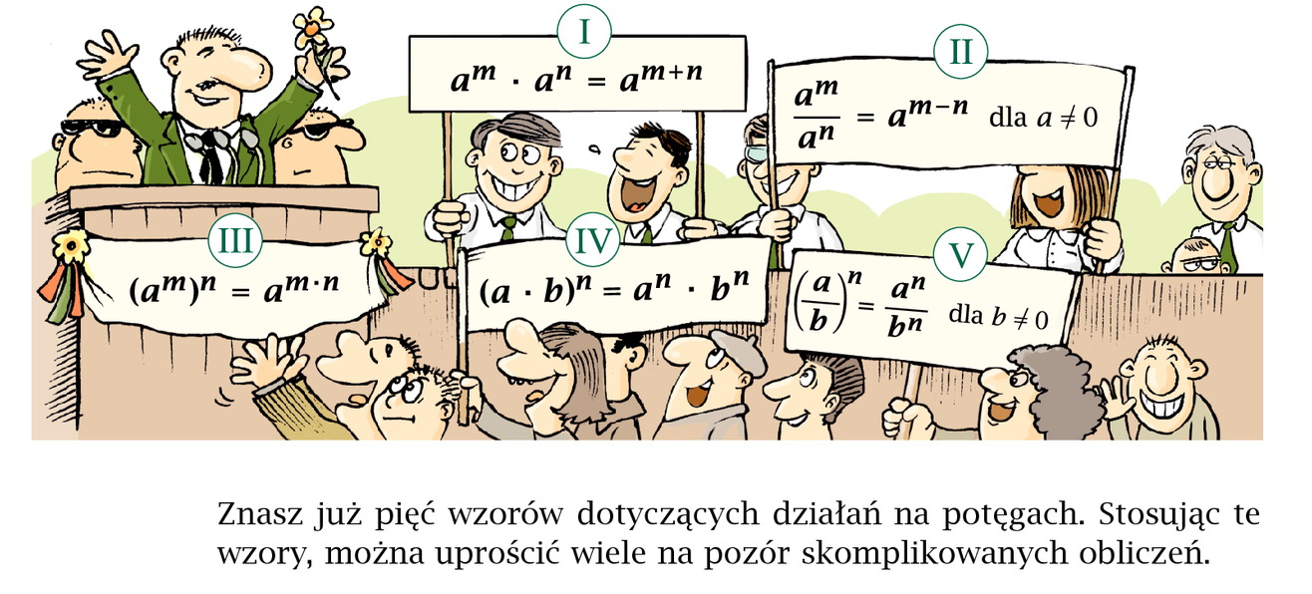

Poniżej zamieszczam przykłady na zastosowanie omawianych własności potęg. Postaraj się je przeanalizować i samemu je rozwiązać, aby utrwalić poznane własności i umieć je zastosować:

